ГУАП

КАФЕДРА № 42

ОТЧЕТ
ЗАЩИЩЕН С ОЦЕНКОЙ ПРЕПОДАВАТЕЛЬ

д-р техн. наук, профессор |  |  |  | Т.М. Татарникова
должность, уч. степень, звание |  | подпись, дата |  | инициалы, фамилия

ОТЧЕТ О ЛАБОРАТОРНОЙ РАБОТЕ №2

МОДЕЛИРОВАНИЕ ДИСКРЕТНОЙ СЛУЧАЙНОЙ ВЕЛИЧИНЫ
по курсу: Моделирование систем

РАБОТУ ВЫПОЛНИЛ

СТУДЕНТ гр. № | 4321 |  | И.А. Лаврешин
 |  | подпись, дата | инициалы, фамилия

Санкт-Петербург 2026

1 Цель работы
Выполнить программную реализацию генератора дискретной случайной величины.

2 Задание и исходные данные
В соответствии с вариантом 9, представленным в таблице 1, необходимо:
1. Выполнить программную реализацию датчика заданной дискретной СВ и сгенерировать выборку из 500 значений дискретной СВ xi.
2. Найти эмпирические оценки M и D и сравнить их с теоретическими значениями, найденными по (3.1) и (3.2).
3. Построить в одном графическом окне две гистограммы: первая − распределение эмпирических вероятностей значений случайной величины x и вторая − распределение теоретических вероятностей СВ.
4. Дать сравнительную оценку гистограммам распределения эмпирических и теоретических вероятностей случайной величины x.
Таблица 1 – Исходные данные

№  п/п | Параметры | j
 |  | 1 | 2 | 3 | 4 | 5 | 6 | 7
9 | $$x_{j}$$ | –97,8 | –80,7 | –16,4 | 4,2 | 26,6 | 71,2 | 77,5
 | $$p_{j}$$ | 0,050 | 0,248 | 0,206 | 0,124 | 0,127 | 0,186 | 0,059

3 Ход выполнения задания
Чтобы сгенерировать дискретную случайную величину, используется принцип обратного преобразования. Идея в следующем: отрезок [0, 1] разбивается на последовательные отрезки, длина каждого из которых соответствует вероятности того или иного значения случайной величины.
Затем получается значение вспомогательной случайной величины z, распределённой равномерно на промежутке [0, 1]. По тому, на какой из отрезков попало это число, определяется, какое именно значение xj будет выбрано.
В рамках этой работы в качестве источника случайных чисел применяется встроенная функция random.random() из Python, которая генерирует значения с равномерным распределением на интервале [0, 1].
Для рассматриваемого распределения были вычислены накопленные вероятности:
- t₁ = 0,050,
- t₂ = 0,050 + 0,248 = 0,298,
- t₃ = 0,298 + 0,206 = 0,504,
- t₄ = 0,504 + 0,124 = 0,628,
- t₅ = 0,628 + 0,127 = 0,755,
- t₆ = 0,755 + 0,186 = 0,941,
- t₇ = 0,941 + 0,059 = 1,000
Далее интервал [0, 1] разбивается на участки, что представлено в таблице 2.
Таблица 2 – Разбиение интервала
Условие для z | Значение xj
0 ≤ z < 0,050 | x₁ = –97,8
0,050 ≤ z < 0,298 | x₂ = –80,7
0,298 ≤ z < 0,504 | x₃ = –16,4
0,504 ≤ z < 0,628 | x₄ = 4,2
0,628 ≤ z < 0,755 | x₅ = 26,6
0,755 ≤ z < 0,941 | x₆ = 71,2
0,941 ≤ z ≤ 1,000 | x₇ = 77,5
Далее представлены результаты работы написанной программы, их можно увидеть на рисунке 1. Отклонения находятся в допустимых пределах и объясняются случайным характером выборки и конечным объёмом n = 500.
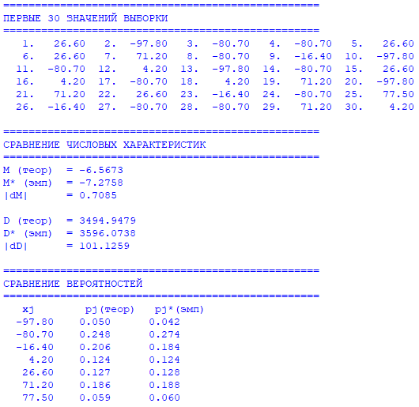
Рисунок 1 – Результаты работы программы
Гистограммы строятся программой при запуске. На графике столбцы соответствуют теоретическим вероятностям pj и эмпирическим частотам pj*.
Эмпирическое распределение хорошо согласуется с теоретическим. Наиболее часто встречаются значения x₂ = –80,7 (p = 0,248) и x₆ = 71,2 (p = 0,186), что соответствует их высоким вероятностям. Менее вероятные значения (x₁ = –97,8, x₇ = 77,5) появляются реже. Небольшие отклонения объясняются случайностью и ограниченным объёмом выборки. Гистограмма представлена на рисунке 2.
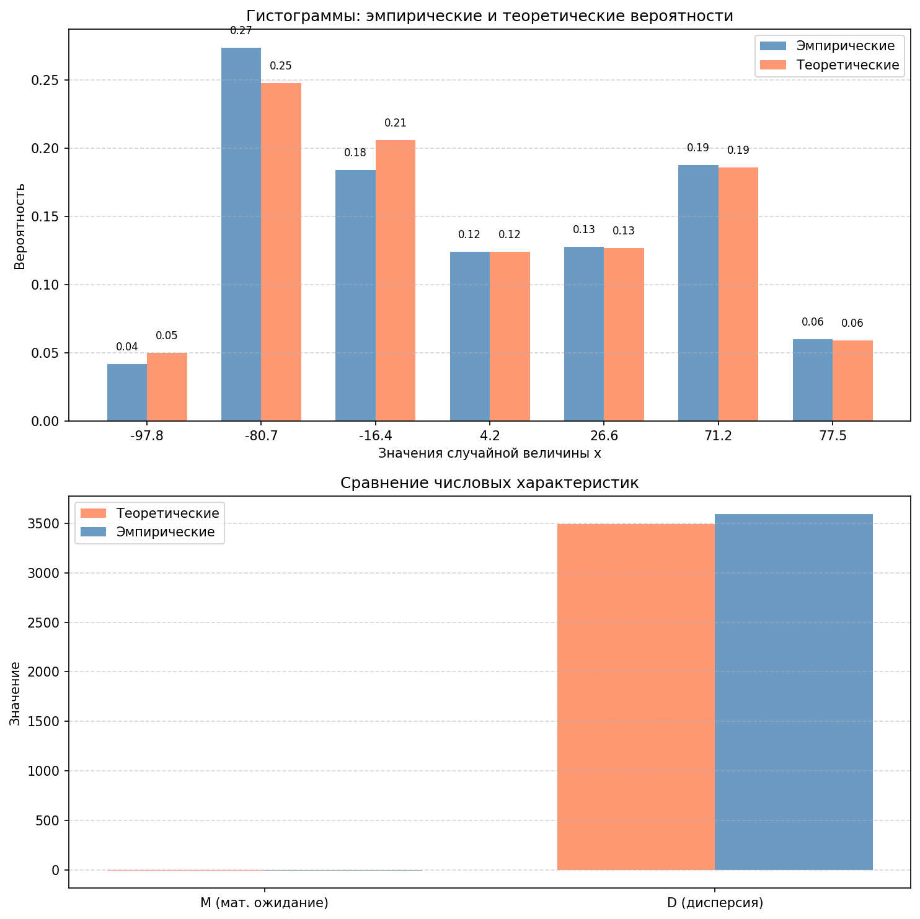
Рисунок 2 – Гистограммы эмпирических и теоретических вероятностей

4 Вывод
В ходе выполнения лабораторной работы была программно реализована генерация дискретной случайной величины с заданным законом распределения на основе метода обратного преобразования. Разработанный алгоритм корректно воспроизводит значения случайной величины в соответствии с заданными вероятностями. Объём выборки составил 500 значений, что является достаточным для проведения анализа. Полученные эмпирические оценки M* = –7,28 и D* = 3596,07 близки к теоретическим значениям M = –6,57 и D = 3494,95, что подтверждает корректность работы модели. Частоты появления значений в выборке соответствуют исходным вероятностям: более вероятные значения (x₂ = –80,7, x₃ = –16,4, x₆ = 71,2) встречаются чаще, а наблюдаемые незначительные отклонения носят случайный характер и обусловлены конечным объёмом выборки.

ПРИЛОЖЕНИЕ А
Листинг с кодом программы
import random

# Исходные данные
x = [-97.8, -80.7, -16.4, 4.2, 26.6, 71.2, 77.5]
p = [0.05, 0.248, 0.206, 0.124, 0.127, 0.186, 0.059]

# Проверка: сумма вероятностей = 1
assert abs(sum(p) - 1.0) < 1e-6, "Сумма вероятностей должна быть равна 1"

# Накопленные вероятности (метод обратного преобразования)
cum_p = []
s = 0
for pi in p:
s += pi
cum_p.append(s)

def generate_value():
"""Генерация одного значения дискретной СВ по методу обратного преобразования"""
z = random.random()
for i, cp in enumerate(cum_p):
if z < cp:
return x[i]
return x[-1]

# Генерация выборки объёмом n = 500
random.seed(42)
n = 500
sample = [generate_value() for _ in range(n)]

# ========== ВЫВОД РЕЗУЛЬТАТОВ ==========
print("=" * 50)
print("ПЕРВЫЕ 30 ЗНАЧЕНИЙ ВЫБОРКИ")
print("=" * 50)
for i in range(30):
print(f" {i+1:2}. {sample[i]:7.2f}", end="")
if (i + 1) % 5 == 0:
print()
if 30 % 5 != 0:
print()

# Теоретические характеристики (формулы 3.1 и 3.2)
# M(x) = Σ xj * pj
M_theor = sum(xi * pi for xi, pi in zip(x, p))
# D(x) = Σ pj * (xj - M)²
D_theor = sum(pi * (xi - M_theor)**2 for xi, pi in zip(x, p))

# Эмпирические оценки
M_emp = sum(sample) / n
D_emp = sum((xi - M_emp)**2 for xi in sample) / (n - 1) # несмещённая

print("\n" + "=" * 50)
print("СРАВНЕНИЕ ЧИСЛОВЫХ ХАРАКТЕРИСТИК")
print("=" * 50)
print(f"M (теор) = {M_theor:.4f}")
print(f"M* (эмп) = {M_emp:.4f}")
print(f"|dM| = {abs(M_theor - M_emp):.4f}")
print()
print(f"D (теор) = {D_theor:.4f}")
print(f"D* (эмп) = {D_emp:.4f}")
print(f"|dD| = {abs(D_theor - D_emp):.4f}")

# Эмпирические вероятности (частоты)
counts = [sample.count(xi) for xi in x]
emp_p_ordered = [c / n for c in counts]

print("\n" + "=" * 50)
print("СРАВНЕНИЕ ВЕРОЯТНОСТЕЙ")
print("=" * 50)
print(" xj pj(теор) pj*(эмп)")
for i in range(len(x)):
print(f"{x[i]:8.2f} {p[i]:.3f} {emp_p_ordered[i]:.3f}")

# ========== ГРАФИКИ ==========
try:
import matplotlib
matplotlib.use('Agg')
import matplotlib.pyplot as plt

fig, (ax1, ax2) = plt.subplots(2, 1, figsize=(10, 10))
index = list(range(len(x)))
width = 0.35

ax1.bar([i - width/2 for i in index], emp_p_ordered, width, label='Эмпирические', color='steelblue', alpha=0.8)
ax1.bar([i + width/2 for i in index], p, width, label='Теоретические', color='coral', alpha=0.8)
ax1.set_xticks(index)
ax1.set_xticklabels([f'{xi:.1f}' for xi in x])
ax1.set_xlabel('Значения случайной величины x')
ax1.set_ylabel('Вероятность')
ax1.set_title('Гистограммы: эмпирические и теоретические вероятности')
ax1.legend()
ax1.grid(axis='y', linestyle='--', alpha=0.5)
for i in range(len(x)):
ax1.text(i - width/2, emp_p_ordered[i] + 0.01, f'{emp_p_ordered[i]:.2f}', ha='center', fontsize=8)
ax1.text(i + width/2, p[i] + 0.01, f'{p[i]:.2f}', ha='center', fontsize=8)

categories = ['M (мат. ожидание)', 'D (дисперсия)']
ax2.bar([0 - 0.175, 1 - 0.175], [M_theor, D_theor], 0.35, label='Теоретические', color='coral', alpha=0.8)
ax2.bar([0 + 0.175, 1 + 0.175], [M_emp, D_emp], 0.35, label='Эмпирические', color='steelblue', alpha=0.8)
ax2.set_xticks([0, 1])
ax2.set_xticklabels(categories)
ax2.set_ylabel('Значение')
ax2.set_title('Сравнение числовых характеристик')
ax2.legend()
ax2.grid(axis='y', linestyle='--', alpha=0.5)

plt.tight_layout()
plt.savefig('lab2_variant9_results.png', dpi=150, bbox_inches='tight')
plt.close()
except ImportError:
print("\n(matplotlib не установлен — графики не построены)")

